Çocuklarda Öz bakım Becerileri

Çocuklarda Öz Bakım Becerileri

Öz Bakım Becerisi Nedir?

Tuvalet alışkanlığı kazandırma Kendi başına giyinme ve soyunma Yeme içme becerileri
Uyku düzeni kazandırma

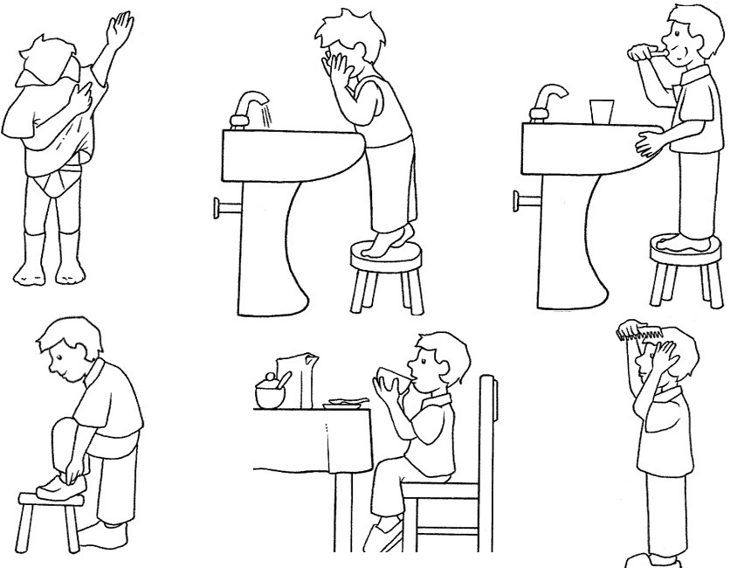
Öz bakım Becerisi Nedir?
Çocuğun gelişim dönemine uygun olarak yapabilmesi beklenen, kendi bakımı ve yaşamını başka kişilerin yardımına ihtiyaç duymadan sürdürebilmesini sağlayan kişisel bakım becerilerinin tamamına öz bakım becerisi denir.

çok

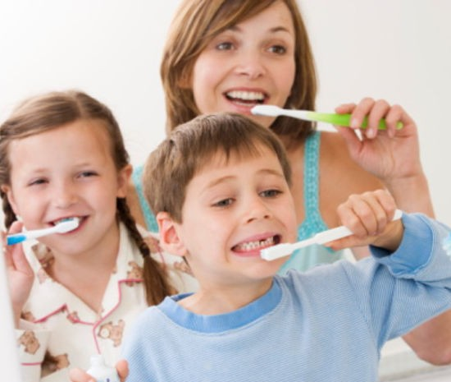
Çocuğun öz bakım becerilerini geliştirmesi için öncelikle bir öğrenme ortamına gereksinimi vardır. Bu öğrenme ortamı ilk olarak ailede başlar ve okul döneminde devam eder.
Öğrenme ortamında verilen eğitimin doğruluğu önemlidir.

Çocuk temel becerileri ne kadar iyi öğrenirse diğer gelişim alanlarında da başarı sağlar. Öz bakım becerileri, öğrencilerin özsaygılarının gelişiminde önemli bir katkısı olduğunu ve günlük yaşamda sorumluluklarını gerçekleştirmede yetersiz olan öğrencilere destek sağladığını belirtmiştir.

Öz bakım becerileri; tuvalet eğitimi, kendi başına giyinip-soyunma, yemek yeme alışkanlığı ve vücut temizliğidir (El-yüz yıkama, tırnak kesimi, saç tarama ve bakımı, banyo alışkanlığı).

Kişisel bakım uygulamaları, bireyler arasında farklılık göstermektedir ve kişinin inançları, değerleri ve alışkanlıkları doğrultusunda geliştirilir. Kişisel bakım uygulamalarını, kültürel, sosyal, ailesel faktörler ile bireyin sağlık ve hijyene ilişkin bilgi düzeyi ve gereksinimleri etkilemektedir.

Tuvalet Alışkanlığı Kazandırma

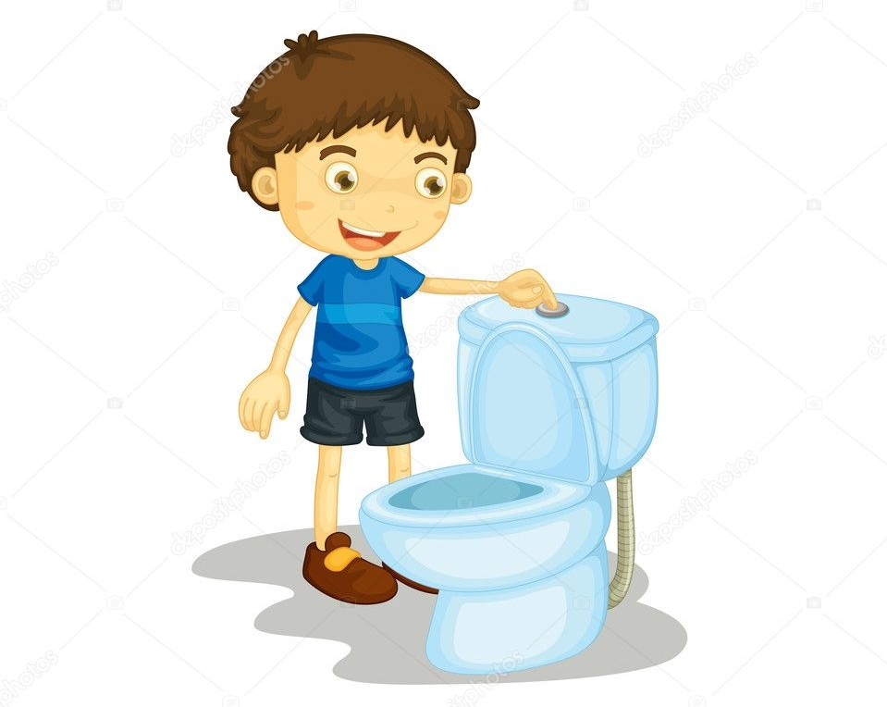

Çocuklar bireysel farklılıklar göstermekle birlikte genellikle 36. aya gelindiğinde tuvalet eğitimi alışkanlığı kazanmış durumdadır.
Tuvalet eğitimini kazanmış olsa bile bazı çocuklarda ara sıra gündüz ve gece alt ıslatma görülebilir. Çocuk 4 yaşına geldiği halde tuvalet eğitimini tamamlamamış ise bu bir soruna işaret edebilir.
Oyun çağı çocukları özellikle oyunlara odaklandıkları zaman tuvaletini ertelemektedir. Bazen de çok fazla idrar tuttukları için tuvalete yetişemeyip giysilerine kaçırmaktadırlar. Bu durum çocuklar için çok olağandır.

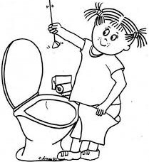
Çocuklara, kullanılan yerlerin temiz bırakılmasıyla ilgili eğitimin planlanmaya alınması gerekmektedir. (erkek çocuklarda klozet kapağının kaldırılması, dışarıya idrar sıçratmadan tuvaletini yapabilme, kullanım sonrası tuvaletin temiz bırakılması, sifonun çekilmesi vb.)
Yatmadan 2 saat önce sıvı tüketimini azaltın. Çocuğunuzu gece tuvalete gitmesi için belirli aralıklarla kaldırın.

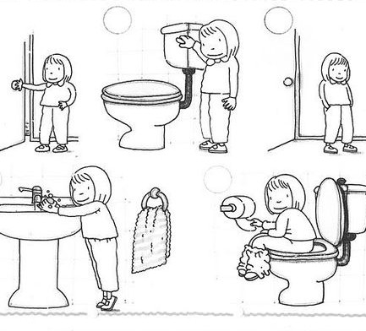
Eğer sabah çocuğun yatağı ıslak ise çarşafları değiştirmenize onun da yardım etmesini sağlayın. Onu cezalandırmayın veya azarlamayın, yatak koruyucusu kullanın.
Banyo duvarına çocuğa yapması gereken aşamaları hatırlatan resimler koyunuz. (Altını silme, sifon çekme, ışık kapatma vb. Bu resimleri beraber çizebilir ve boyayabilirsiniz.)

Kendi Başına Giyinme ve Soyunma
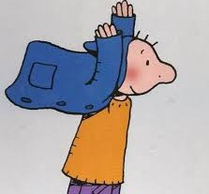

Çocuğunuz giyinmeden önce soyunmayı öğrenecektir. Çocuğunuzu giydirirken ve soyarken ne yaptığınızı ona anlatın. Çocuğunuza kıyafetlerin isimlerini öğretin.
Çocuğunuzun daha kolay giyinebilmesi için cep, düğme ya da fermuar gibi
kısımların yerlerini göstererek ipuçları verin.
Zamanla yardımı azaltın ve çocuğunuz kendi kendine giyinip soyunabilir hale gelsin.

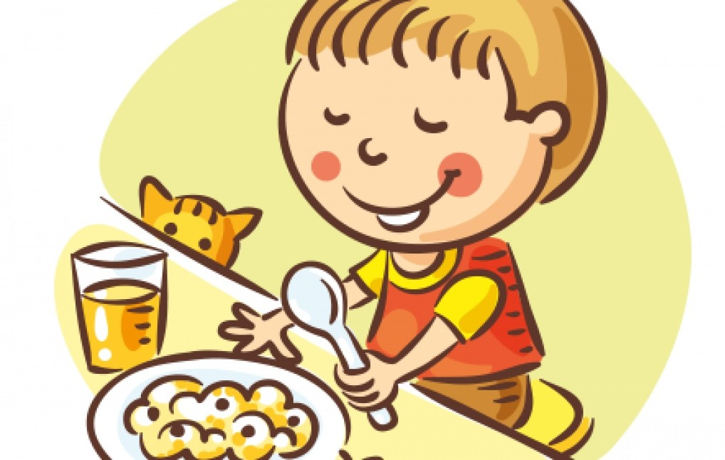Yeme İçme Becerileri

Yemek yemeye başlamadan önce ellerini yıkaması ve masaya oturması gerektiğini hatırlatın. Ellerini yıkamadığında ellerinde olabilecek mikropların ağız yoluyla vücuduna gireceği ve onu hasta edebileceğini anlatabilirsiniz.
Çocuğunuza yemek saatinde seçenekler sunarak onun farklı tat, koku ve yapıdaki besinleri tanımasını ve yiyecek seçimi konusunda karar verme sürecine katılmasını sağlayın.
Çocuğunuzun yemeklerini süsleyerek, şekiller yaparak onu özendirirseniz yemeklerini daha kolay yemesini sağlayabilirsiniz.
Çocuğunuzun mutfakta bulunan yiyecek paketlerini açmasına, yıkanmış tabak ve bardakları yerleştirmesine, meyveleri yıkamasına, sandviç hazırlamasına, yemek hazırlarken malzemeleri karıştırmasına fırsat verin.

Uyku Düzeni Kazandırma

Çocuğun uyku vakti yaklaşırken tv, tablet ya da hareketli müzik/aktivite gibi uyaranlardan uzaklaşması sağlanmalıdır.
Çocukların uyku öncesi birtakım alışkanlıkları kazanmasını sağlanmalıdır. (örneğin uyumadan önce düzenli olarak yapılacak diş fırçalama, vs gibi işleri hep aynı sıra ve şekilde yapması gibi)
Çocuğun yatağına özen gösterilmelidir. (yastığı yüksek olmamalı, kullanılan çarşaf, battaniye vs. temiz olmalıdır)
Çocuğunuzla çok fazla konuşmanız ve göz kontağı kurmanız uykusunu açabileceğinden, yatağa gidildiğinde minimumda konuşmaya özen göstermelisiniz (kitap okuma hariç).

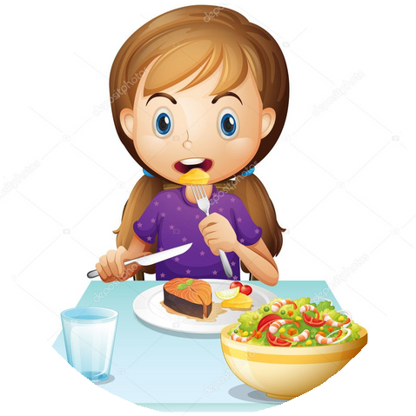

Kendi Kendime Yapabilirim!

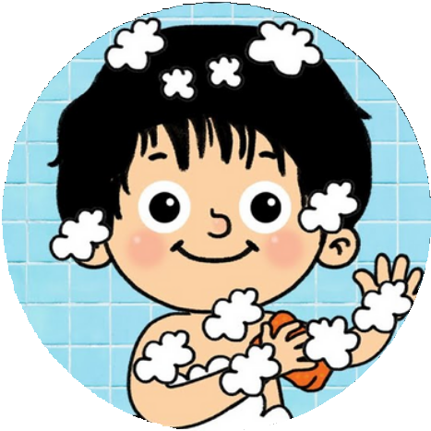
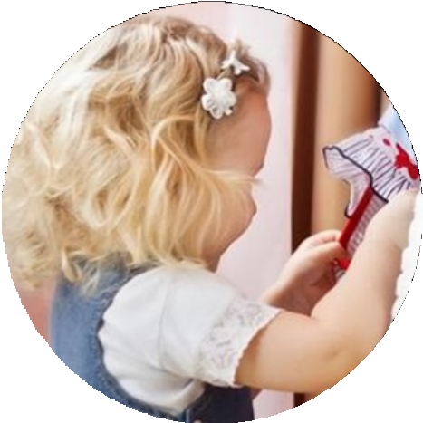
Kendi yemeğini kendi yer. Kişisel temizliğini kendi yapar. Giysilerini kendi seçer ve giyer.

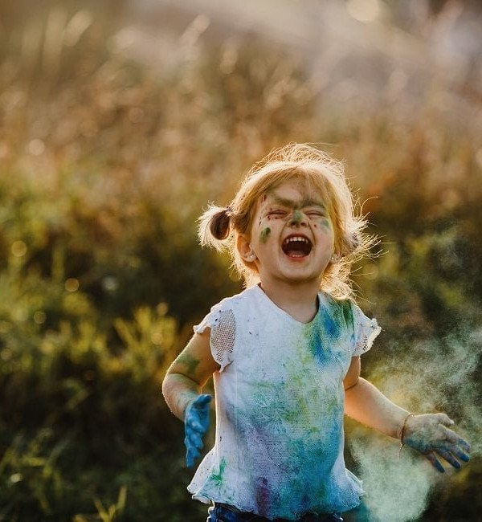
Çocuğun yaşamı için ona yapacağınız en büyük yardım, onun kendi ayakları üzerinde durabilmesini sağlamaktır.

TEŞEKKÜRLER

EMAİL
feyzameke@gmail.com

İNSTAGRAM
pdelifeyza

ELİF FEYZA MEKE
Şehit Mehmet Yener İlkokulu

